Área temática: < Nome da área temática >

Título do Plano de Pesquisa

Resumo—Este documento é um modelo que define os componentes principais do plano de pesquisa, tais como título, cabeçalhos e seções/subseções. O modelo é composto de das seguintes seções: introdução, detalhamento técnico, objetivos, resultados esperados, conclusões e bibliografia. O plano deverá ser preparado tomando-se como base uma lista de até três artigos científicos, indicados no edital, que representam bem a área temática escolhida pelo candidato. Tais artigos servirão como motivação e ponto de partida para o desenvolvimento do plano de pesquisa, e não delimitam o conteúdo do mesmo. Mais especificamente, o documento deve refletir uma síntese do material apresentado em tais artigos, substanciada por uma análise crítica sobre o tema em questão, e acompanhada de uma proposta de pesquisa que represente avanço na fronteira do conhecimento, sejam eles de natureza teórica, metodológica e/ou experimental, e que sejam compatíveis com o nível pretendido: mestrado ou doutorado. Para uso do modelo LaTeX, pode ser utilizado o template de conferências do IEEE.
Palavras-chave — plano de pesquisa, formatação, estilo, seções.
- Introdução
Contextualização do tema proposto, motivação, revisão da literatura, limitações das abordagens existentes. A fonte a ser utilizada no texto deve ser a Times New Roman. Conforme mencionado no Resumo, o candidato deverá tomar como base os artigos científicos indicados no edital para a área temática escolhida.
O formato deste documento deve ser A4, coluna-dupla, 10pt, lado-único, e possuir no máximo 06 páginas. O Resumo deve ter no máximo 100 palavras.
- Detalhamento técnico
Desenvolvimento da proposta, fundamentação teórica, proposição de ideias e possíveis soluções para o problema posto e para o avanço da pesquisa na área temática escolhida.
  - Equações
Segue um exemplo de equação. Considere o sistema
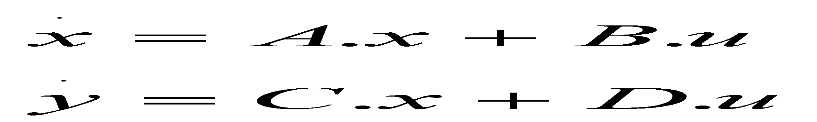 (1)
Se A for estável, então o par {A, B} é estabilizável e isso se mantém para qualquer B. As equações devem ser numeradas consecutivamente. O número da equação deve aparecer entre parênteses à direita, conforme mostrado acima.
  - Figuras
A Figura 1 é apenas um exemplo [1]. Diagramas de bloco ou figuras que ilustrem a problemática de interesse podem ser adicionados no documento. Um manual contendo um guia para redação de documentos técnicos pode ser encontrado em [2].

- Esta figura é apenas um exemplo. Esta figura está centralizada na coluna. O caption deve vir após a figura. Use fonte tamanho 8 para captions.
- Objetivos
Objetivos gerais e/ou específicos do plano de pesquisa. Os objetivos podem abranger questões teóricas e/ou experimentais, e devem estar claramente conectados ao detalhamento técnico descrito na seção anterior.

- Resultados Esperados
Resultados teóricos e/ou práticos esperados em cumprimento ao plano de pesquisa.
  - Tabelas
    - Posicionamento de Figuras e Tabelas: recomenda-se posicioná-las na parte superior ou na parte inferior das colunas. Evite colocá-los no meio de colunas. As legendas das figuras devem ser inseridas abaixo das mesmas. Os títulos de Tabelas devem aparecer acima das mesmas.
- Tabela-Exemplo
Métrica | Cabeçalho
 | Critério 1 | Critério 2 | Critério 3
 | Valor 1 | Valor 2 | Valor 3

Bibliografia
- F. C. Silva e J. J. Sousa, “Esta referência é apenas um exemplo”, Revista de Exemplos, v. 5, pp. 52–55, Maio 1999.
- M. Young, The Technical Writer’s Handbook. Mill Valley, CA: University Science, 1989.

